題目名稱 | 自製夢幻飲品
題幹 | 最近市面上有一款很熱門的蝶豆花飲料(圖一)，班上同學們都在討論這瓶色彩繽紛的漸層飲料是怎麼做出來的。  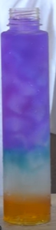  圖(一) 蝶豆花飲料  小傑在網路上搜尋相關的材料及做法，他找到的其中一份資料如下：  (一)材料：雪碧汽水、小蘇打水、乾燥的蝶豆花、蜂蜜、冰塊、碎冰  (二)做法：  1.將適量乾燥的蝶豆花放入杯中，在熱水中浸泡一段時間，得到藍色的水溶液(圖二)。  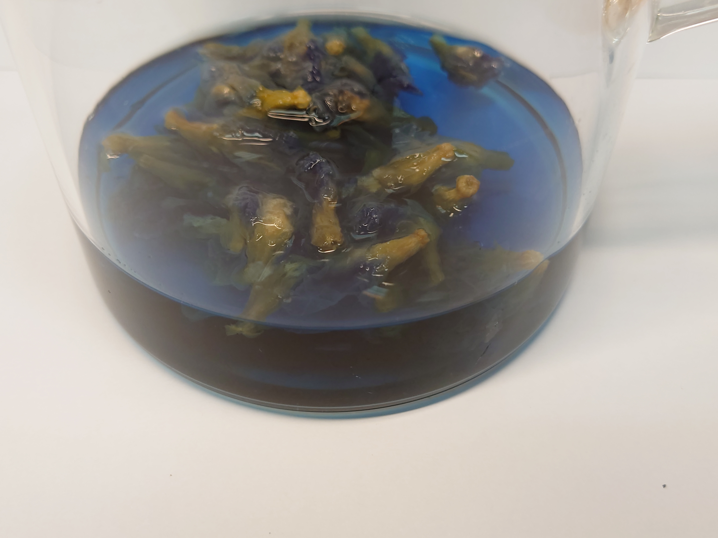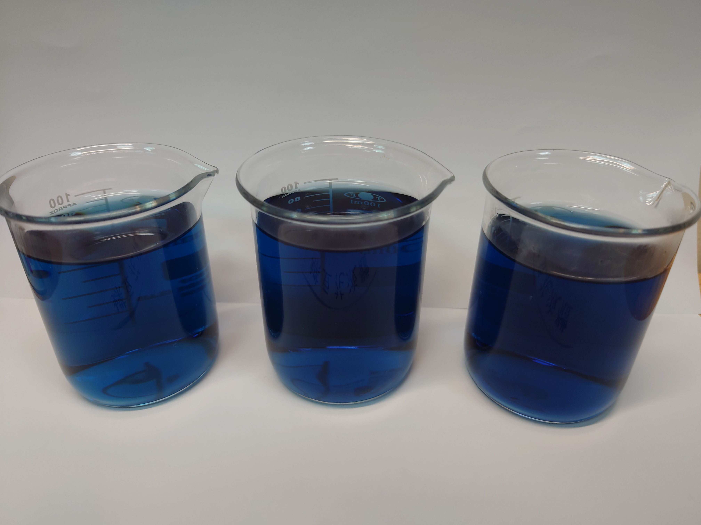  圖(二) 蝶豆花浸泡熱水得到的水溶液  2.在透明長條塑膠瓶中，依序加入蜂蜜、小蘇打水、冰塊、蝶豆花水、碎冰及雪碧汽水。
取材說明 | 新聞、網路  LIS情境科科學教材https://lis.org.tw/post/00000217

問題一：觀察到的現象，運用所學推論其中的關聯
問題一 | 小傑檢視飲品的做法後發現，未混合前只有蝶豆花水的顏色是深藍色，小蘇打水和雪碧汽水皆為透明無色。  圖(三)是混合後的狀況，小傑發現小蘇打水、雪碧汽水分別和蝶豆花水混合後，顏色變成藍綠色和紫色。你覺得水溶液顏色發生了改變，最可能和下列哪一項有關？  雪碧汽水+蝶豆花水  小蘇打水+蝶豆花水  小蘇打水  - 密度  - 酸鹼性  - 色彩學混色
答案  （評分規準） | (B)
核心素養 | 自-J-A1能應用科學知識、方法與態度於日常生活當中。
評量架構 | 科學地解釋現象P-P1-A2  設計或評估科學探究E  科學地詮釋資料或數據I
學習內容 | Jd-Ⅳ-5 酸、鹼、鹽類在日常生活中的應用與危險性。  Jd-Ⅳ-2 酸鹼強度與 pH 值的關係。
學習表現 | 思考智能：□想像創造、■推理論證、□批判思辨、□建立模型 (tr -Ⅳ-1能將所習得的知識正確的連結到所觀察到的自然現象，並推論出其中的關聯。)  問題解決：■觀察與定題、□計劃與執行、□分析與發現、□討論與傳達(觀察與定題po-Ⅳ-1能從學習活動、日常經驗中，進行各種有計畫的觀察，進而能察覺問題。)  科學態度與本質：□養成科學探究的興趣 ■養成應用科學思考與探究的習慣、□認識科學本質

問題二：已經定題，辨明自變項及應變項，規劃適宜的探究活動。出現混合及酸鹼性兩個部分。
問題二 | 小傑認為蝶豆花水溶液的顏色變化和酸鹼值有關。他想驗證這個想法，下列哪一個是適合的實驗設計？  - 用石蕊試紙檢測蝶豆花水的酸鹼性，觀察石蕊試紙的顏色變化  - 改變小蘇打水、雪碧汽水和蝶豆花水加入順序，觀察顏色如何變化  - 用已知酸鹼性的水溶液與蝶豆花水混合，記錄混合前及混合後的顏色變化  - 用相同體積的蝶豆花水和不同質量的果糖，充分混合後，觀察其顏色變化
答案  （評分規準） | (C)
核心素養 | 自-J-A3具備從日常生活經驗中找出問題，並能根據問題特性、資源等因素，善用生活週遭的物品、器材儀器、科技設備及資源，規劃自然科學探究活動。
評量架構 | 科學地解釋現象P  設計或評估科學探究E-E3-D2  科學地詮釋資料或數據I
學習內容 | Jd-Ⅳ-5 酸、鹼、鹽類在日常生活中的應用與危險性。  Jd-Ⅳ-2 酸鹼強度與 pH 值的關係。
學習表現 | 思考智能：□想像創造、■推理論證、□批判思辨、□建立模型  (tr -Ⅳ-1能將所習得的知識正確的連結到所觀察到的自然現象，並推論出其中的關聯。)  問題解決：□觀察與定題、■計劃與執行、□分析與發現、□討論與傳達  (計劃與執行pe-Ⅳ-1能了解探究的計畫，並進而能根據問題特性，規劃具有可信度的探究活動。)  科學態度與本質：□養成科學探究的興趣 ■養成應用科學思考與探究的習慣、□認識科學本質

問題三：怎麼混合順序才是對的
問題三 | 已知蝶豆花水溶液在酸性和鹼性水溶液中會呈現不同顏色。若想確認雪碧汽水、小蘇打水溶液的酸鹼性(是酸性溶液或鹼性溶液)，下列何項是較適當的操作方式？  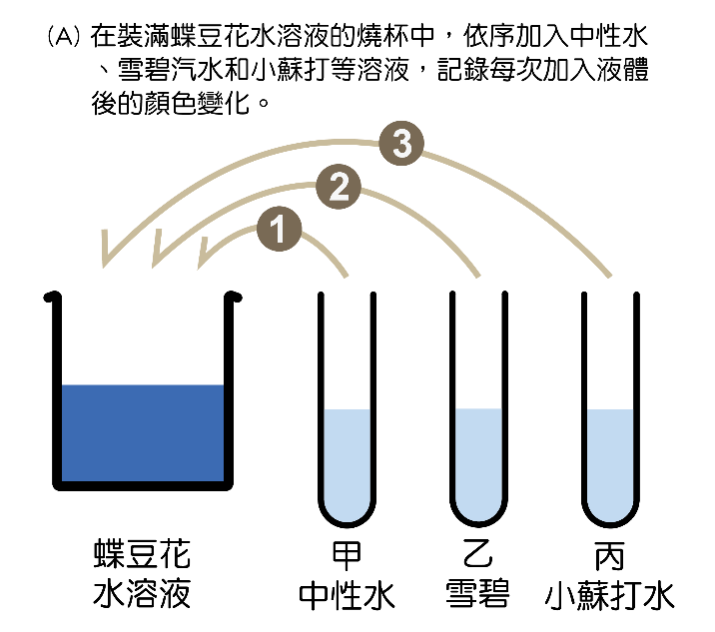  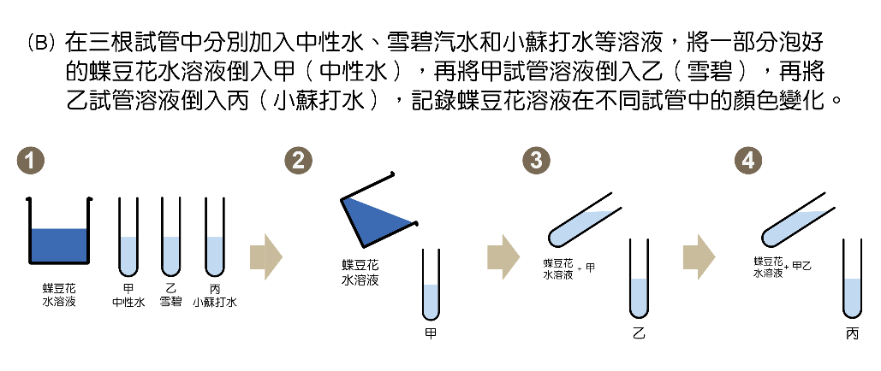  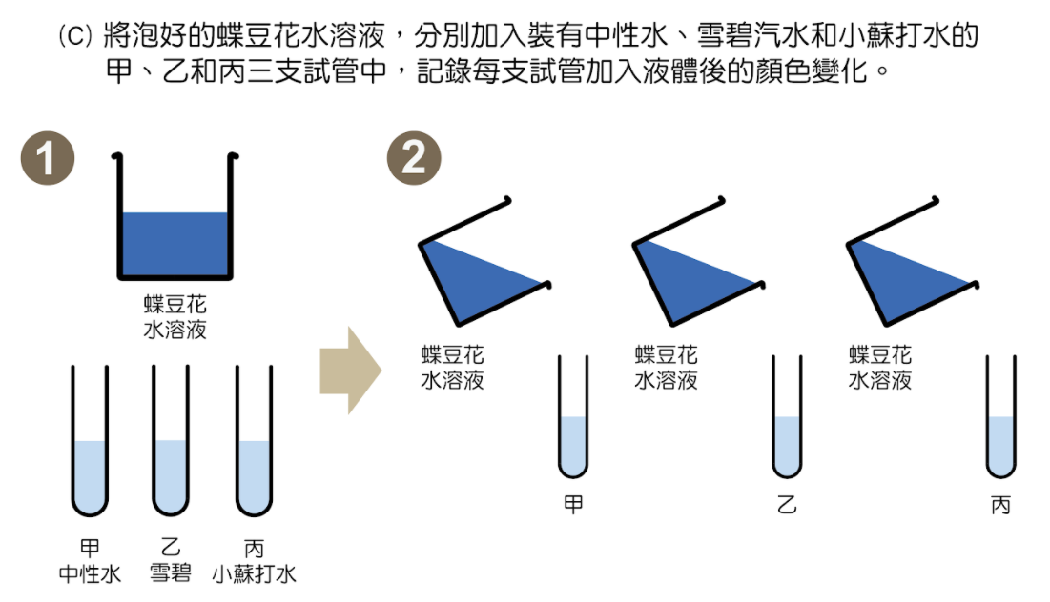
答案  （評分規準） | (C)
核心素養 | 自-J-A2能將所習得的科學知識，連結到自己觀察到的自然現象及實驗數據，學習自我或團體探索證據、回應多元觀點，並能對問題、方法、資訊或數據的可信性抱持合理的懷疑態度或進行檢核，提出問題可能的解決方案。
評量架構 | 問題解決：□辨識議題、■解釋現象、□運用證據  探究內容：□經驗數據、■科學理論、□異例  探究過程：□歸納、■演繹、□批判
學習內容 | 科學地解釋現象P  設計或評估科學探究E-E4-D2  科學地詮釋資料或數據I
學習表現 | 思考智能：■想像創造、□推理論證、□批判思辨、□建立模型  (ti-Ⅳ-1想像當使用的觀察方法或實驗方法改變時，其結果可能產生的差異)  問題解決：□觀察與定題、■計劃與執行、□分析與發現、□討論與傳達  (pe-Ⅳ-2能正確安全操作適合學習階段的物品、器材儀器、科技設備與資源。能進行客觀的質性觀測或數值量測並詳實記錄。)  科學態度與本質：□養成科學探究的興趣 ■養成應用科學思考與探究的習慣、□認識科學本質

問題四：酸鹼性，顏色怎麼判斷才客觀
問題四 | 小傑利用蝶豆花和雪碧汽水調製一杯飲料。  小傑在筆記本上記錄汽水變成了藍色，但小龍覺得汽水變成了紫色，而小柏認為汽水呈現的是藍紫色，三個人在相同實驗中，對汽水顏色變化的判斷結果不一樣。  在這個實驗中，要怎麼判定水溶液的顏色會最合適？  - 利用色卡比對溶液的顏色  - 找老師幫忙比對溶液的顏色  - 指定同一個人判定溶液的顏色  - 在杯子底部墊一張白紙，共同判定溶液的顏色
答案  （評分規準） | (A)
核心素養 | 自-J-A1能應用科學知識、方法與態度於日常生活當中。
評量架構 | 科學地解釋現象P  設計或評估科學探究E-E5-A3  科學地詮釋資料或數據I
學習內容 | Jd-Ⅳ-5 酸、鹼、鹽類在日常生活中的應用與危險性。  Jd-Ⅳ-2 酸鹼強度與 pH 值的關係。
學習表現 | 思考智能：□想像創造、■推理論證、□批判思辨、□建立模型  ()  問題解決：□觀察與定題、■計劃與執行、□分析與發現、□討論與傳達  (pe-Ⅳ-2能正確安全操作適合學習階段的物品、器材儀器、科技設備與資源。能進行客觀的質性觀測或數值量測並詳實記錄。)  科學態度與本質：□養成科學探究的興趣 ■養成應用科學思考與探究的習慣、□認識科學本質

問題五：檢視別人的實驗報告，提出合理而且具有根據的疑問或意見
問題五 | 小傑想要驗證，水溶液和蝶豆花水混合後的顏色變化和水溶液的酸鹼性有關。他的結果記錄如表(一)。  小柏針對小傑的實驗提出了質疑，他認為有一種水溶液不適合做實驗。試問哪一種水溶液不適合做為實驗材料？不適合做為實驗材料的理由是什麼？  表(一)
  水溶液 | 烏醋 | 雪碧汽水 | 純水 | 小蘇打水 | 鹼性離子水
  酸鹼 | 酸性 | 酸性 | 中性 | 鹼性 | 鹼性
  pH值 | 2.8 | 4.4 | 7.0 | 8.1 | 9.0
  混合前的顏色 | 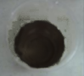 | 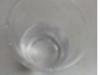
  加入蝶豆花水，混合後的顏色 | 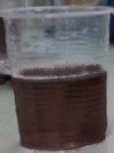 | 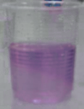 | 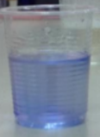 | 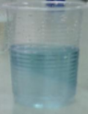 | 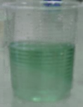
答案  （評分規準） | 編碼1：烏醋，寫出顏色不是透明無色的，實驗結果顏色變化不易判讀。  範例：  - 烏醋，因為本身顏色就是黑的，加入後不辨觀察  - 烏醋，因為烏醋本身具有顏色  - 烏醋，因為顏色太深(最低標準)  編碼0：  烏醋，理由說明不完整或錯誤  回答其他水溶液  範例：  - 烏醋，因為混合前顏色與加入蝶豆花水混合後的顏色相同(陳述實驗結果，但沒有指出材料不適合的原因)  - 烏醋，過酸顏色不易辨別(理由錯誤)  - 烏醋，因為它的顏色變化最大  - 純水，阿就中性是要測什麼酸鹼值，不會變化!!!  - 小蘇打水，因為以顏色來說,小蘇打水的顏色比較不適當
核心素養 | 自-J-A2能將所習得的科學知識，連結到自己觀察到的自然現象及實驗數據，學習自我或團體探索證據、回應多元觀點，並能對問題、方法、資訊或數據的可信性抱持合理的懷疑態度或進行檢核，提出問題可能的解決方案。
評量架構 | 科學地解釋現象P  設計或評估科學探究E-E5-E3  科學地詮釋資料或數據I
學習內容 | Jd-Ⅳ-5 酸、鹼、鹽類在日常生活中的應用與危險性。  Jd-Ⅳ-2 酸鹼強度與 pH 值的關係。
學習表現 | 思考智能：□想像創造、□推理論證、■批判思辨、□建立模型  (tc-Ⅳ-1能依據已知的自然科學知識與概念，對自己蒐集與分類的科學數據，抱持合理的懷疑態度，並對他人的資訊或報告，提出自己的看法或解釋。)  問題解決：□觀察與定題、□計劃與執行、□分析與發現、■討論與傳達 (pc-Ⅳ-1能理解同學的探究過程和結果（或經簡化過的科學報告），提出合理而且具有根據的疑問或意見。)  科學態度與本質：□養成科學探究的興趣 ■養成應用科學思考與探究的習慣、□認識科學本質

問題六：得到結論
問題六 | 小傑挑選5種不同酸鹼值的水溶液，分別加入蝶豆花水，靜置1分鐘後，記錄顏色變化，結果如表二。  根據表(二)，蝶豆花水溶液在酸性溶液會呈現什麼顏色？在鹼性溶液會呈現什麼顏色？(請比對色卡後回答)  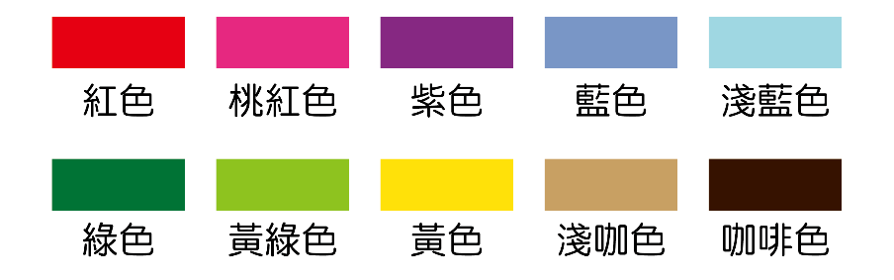  表(二)
  水溶液 | 白醋 | 雪碧汽水 | 純水 | 小蘇打水 | 鹼性離子水
  酸鹼 | 酸性 | 酸性 | 中性 | 鹼性 | 鹼性
  pH值 | 2.8 | 4.4 | 7.0 | 8.1 | 9.0
  混合前的顏色
  加入蝶豆花水，混合後的顏色 | 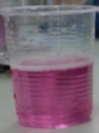
答案  （評分規準） | 編碼1：酸性為紫紅色(紫色、紅色、桃紅色)、鹼性為藍綠色(淺藍色、綠色)  範例：  - 酸性呈現桃紅色，鹼性呈現淺藍色  - 蝶豆花水溶液在酸性溶液會呈現桃紅色或紫色 在鹼性溶液會呈現淺藍色或綠色  - 桃紅、黃綠  編碼0：僅回答酸性為紫紅色(紫色、紅色、桃紅色)、鹼性為藍綠色(淺藍色、綠色)或錯誤  範例：  - (1)紅 (2)綠？  - 酸性呈紅色,酸性呈藍色  - 淺藍色或黃綠色  - 偏粉紅色，越酸則顏色就越深，越不酸則反之
核心素養 | 自-J-B1能分析歸納、製作圖表、使用資訊及數學運算等方法，整理自然科學資訊或數據，並利用口語、影像、文字與圖案、繪圖或實物、科學名詞、數學公式、模型等，表達探究之過程、發現與成果、價值和限制等。
評量架構 | 科學地解釋現象P  設計或評估科學探究E  科學地詮釋資料或數據I-I2-A3
學習內容 | Jd-Ⅳ-5 酸、鹼、鹽類在日常生活中的應用與危險性。  Jd-Ⅳ-2 酸鹼強度與 pH 值的關係。
學習表現 | 思考智能：□想像創造、■推理論證、□批判思辨、□建立模型  問題解決：□觀察與定題、□計劃與執行、■分析與發現、□討論與傳達 (pa-Ⅳ-1能分析歸納、製作圖表、使用資訊與數學等方法，整理資訊或數據。)  科學態度與本質：□養成科學探究的興趣 ■養成應用科學思考與探究的習慣、□認識科學本質

問題七：應用
問題七 | 從前面的實驗可以知道，蝶豆花水中加入酸性溶液會變成紫紅色，若加入鹼性的溶液則呈現藍綠色，如表三所示。  表(三)  如圖(四)的蝶豆花飲品是由蝶豆花水及柳橙汁、檸檬汁、氣泡水(溶有二氧化碳)調製而成。請根據圖片中的顏色，判斷這三種溶液由下而上的排列順序。  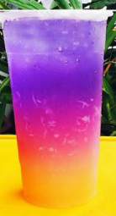  圖(四) 蝶豆花飲品  - 柳橙汁、檸檬汁、氣泡水  - 柳橙汁、氣泡水、檸檬汁  - 檸檬汁、氣泡水、柳橙汁  - 檸檬汁、柳橙汁、氣泡水
  水溶液 | 白醋 | 雪碧汽水 | 純水 | 小蘇打水 | 鹼性離子水
  pH值 | 2.8 | 4.4 | 7.0 | 8.1 | 9.0
  加入蝶豆花水，混合後的顏色
答案  （評分規準） | (A)
核心素養 | 自-J-A1能應用科學知識、方法與態度於日常生活當中。
評量架構 | 科學地解釋現象P-P3-A2  設計或評估科學探究E  科學地詮釋資料或數據I
學習內容 | Jd-Ⅳ-5 酸、鹼、鹽類在日常生活中的應用與危險性。  Jd-Ⅳ-2 酸鹼強度與 pH 值的關係。
學習表現 | 思考智能：□想像創造、■推理論證、□批判思辨、□建立模型  (tr -Ⅳ-1能將所習得的知識正確的連結到所觀察到的自然現象及實驗數據，並推論出其中的關聯)  問題解決：□觀察與定題、□計劃與執行、■分析與發現、□討論與傳達 (pa-Ⅳ-2能運用科學原理、從（所得的）資訊或數據，形成解釋、發現新知、獲知因果關係)  科學態度與本質：□養成科學探究的興趣 ■養成應用科學思考與探究的習慣、□認識科學本質

